Центр развития ребёнка – детский сад № 57 «Ладушка» -
муниципальное бюджетное дошкольное образовательное учреждение
г. Димитровграда Ульяновской обл.

ВРЕДНЫЕ СОВЕТЫ ДЛЯ ЛЮБЯЩИХ РОДИТЕЛЕЙ

Подготовили:
Азимова Наталья Константиновна,
Аксянова Фарида Рамазановна

2015 год

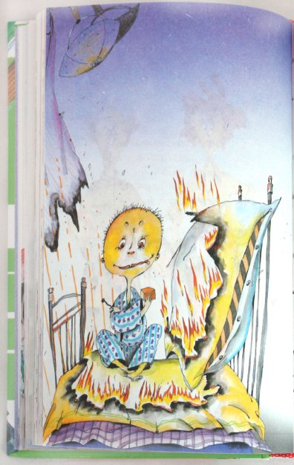
Если ваш ребёнок утром,
Ну, никак вставать не хочет!
И опять под одеяло
Норовит скорей залезть!
Вы его уж не тревожьте,
Пусть поспит дитя подольше,
А то вдруг придёте рано
В детский садик вы вдвоём!?
И ему придётся вместе

С остальною ребятнёю,
Так негаданно-нежданно,
На зарядку вдруг пойти!
Там его, беднягу, спортом
Ну, конечно же, замучат!
Тонус жизненный поднимут!
Только это ни к чему!

Если днём вдруг, за обедом,
ваш ребёнок есть не хочет,
и на суп смотреть не может,
и не кушает салат,
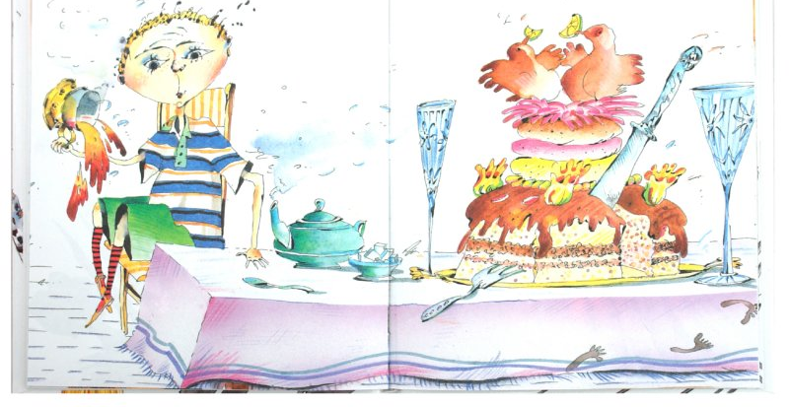
Пусть не ест такую пищу!
Вы его не заставляйте!
А купите ему чипсы-
он их с радостью поест!
Покупайте их почаще,
Пусть он ест их сколько хочет,
будет после них он сытый и довольный, наконец!
Ну, а если ожиренье подкрадётся незаметно!?
Так они же не модели! Им фигура не нужна!

Если только в выходные погулять вам захотелось,
Или покататься с горки, иль на лыжах пробежать?
Вы шальные эти мысли поскорее прочь гоните!
Да подальше, да метлою! Не вернулись чтоб они!
Вспомните, что лучший отдых – это отдых на диване!
Да пластом, да без движенья, чтобы рядом вся семья!
Ведь давно известно людям, что ничто так не сближает, как лежанье на диване, да ещё и всей семьёй!

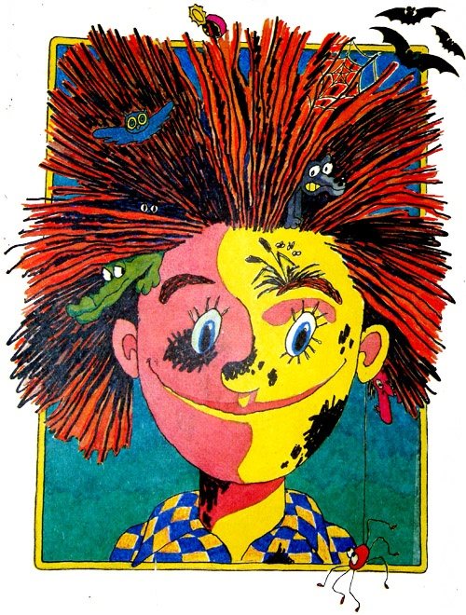
Ну, а если вечерами, посмотрев «Спокойной ночи»,
Ваш малыш не засыпает, так не надо заставлять!
Пусть поскачет, поиграет!
Это ведь для настроенья!
Ну и что же тут такого,
если поздно ляжет он!?
О режиме мысль гоните!
Поважнее есть проблемы,
Пусть он спит, когда захочет - демократия у нас!

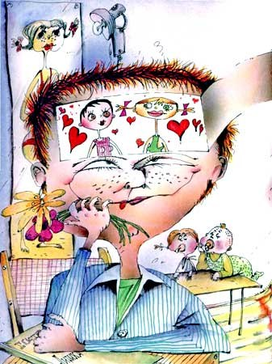
А когда от ребятишек,
ну никак покоя нету,
Им придумайте занятье,
чтоб отстали наконец!
Вы включите им мультфильмы,
иль компьютерные игры,
И они тотчас займутся,
их потом не оторвёшь!
Ну, а то, что это вредно, и для глаз,
и для осанки - вы об этом позабудьте! Ну, подумаешь беда! -
Ничего, в очках походят - это очень даже стильно!
Да и спину кто увидит? В жизни главное — лицо!

Никогда! Ни в коем разе! Не бросайте вы куренье!
Это здорово! Красиво! Это модно, наконец!
И когда, гуляя в парке, закурить вам захотелось,
Так вы с этим не тяните, раз вы любите курить!
Ничего, что рядом дети, и табачный дым им вреден,
Это глупости! Не верьте! И курите всё равно!

Словом, если вы хотите, чтоб ребёнок ваш был хилым,
Слабым, бледненьким и чахлым,
неспортивным и больным,
Так вы эти все советы выполняйте непременно!
Ну, а если их вам мало!? Мы напишем вам ещё!!!
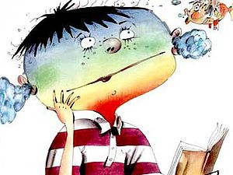

Автор стихов Азимова Н.
Редактор Аксянова Ф.

Использованные источники:
1. Остер Г. Б. Вредные советы для непослушных детей
Серия: Планета детства Издательство: АСТ.2013 г.
2. Иллюстрации Мартынова А. Серия: Планета детства Издательство: АСТ.2013 г.

